70-летию Победы посвящается…

Министерство образования и науки Красноярского края
Краевое государственное бюджетное образовательное учреждение
дополнительного образования детей
Красноярский краевой детско-юношеский центр
«Центр туризма и краеведения»
Краевой конкурс исследовательских краеведческих работ
«Моё Красноярье»

Исследовательская работа

Тема работы

Неколова Виолетта Александровна,
16.08.2007,
Красноярский край, Дзержинский район,
д. А-Ерша, Ул. Центральная, 663705
МБОУ А-Ершинская СОШ, 1 класс.
Зозуленко Анастасия Викторовна,
Красноярский край, Дзержинский р-он,
д. А-Ерша, ул. Центральная, 87-2,
663705, 89836159277

Красноярск, 2015

Оглавление

1. Введение стр. 3 - 4
2. Глава первая «Довоенные годы» стр. 5
Глава вторая «Эти страшные сороковые» стр. 6 - 9
Глава третья «Счастливые годы» стр. 10 - 11

3. Заключение стр. 12

- Введение
Великая Отечественная Война! Сколько жизней она унесла!... Сколько было пролито слёз. А почему? Да потому что, один фашист посчитал, что их раса самая лучшая, что они должны править миром. Но они, то есть немцы, не знали, что наш народ не сломить.
Когда началась война, очень много сибиряков, в том числе и из нашей деревни, ушло на фронт. Чтобы было без наших защитников? Фашисты заполонили бы нашу страну, разрушили бы поселения. Люди снова стали бы рабами или нашу расу совсем истребили. Но этого не произошло, ведь «наши» выстояли. Мы обязаны своей жизнью им – защитникам и мы должны помнить об этом. Мы живём в новом веке среди всяких удобств, а они не доедали, замерзали в землянках, но знали, что отступать нельзя и шли на смерть, крича: «Ура!».

Гипотеза:
Никто не забыт и ничто не забыто.

Цель исследования: изучить жизнь и историю моей семьи во время Великой Отечественной войны и в послевоенное время.
Для реализации цели поставлены следующие задачи:
- Изучить и обобщить имеющийся материал по данной теме для реализации исследования;
- Записать воспоминания родственников;
- Узнать о судьбе бабушки и дедушки;
- Через социальные сети изучить историю всей войны;

Объект исследования:
Жизнь в годы Великой Отечественной войны;
Предмет исследования:
Судьба моих бабушки и дедушки;

Методы:
- Метод описания явления с некоторой точки зрения, фактов и гипотез:
- Анализ и синтез;
- Метод опроса;
- Метод анализа (мысленное разделение изучаемого объекта на части и последующего его изучения по частям)

Я надеюсь, что материалы, изложенные в исследовательской работе, помогут привлечь внимание учителей и учеников к истории людей нашей деревне, принимавших участие в таком страшном событии для нашей страны как Великая Отечественная война.

Глава первая. Довоенные годы
Мою семью война не обошла стороной. Мне есть о ком рассказать - о дедушке и бабушке, их помним и ими гордимся.
Мой дедушка, Иванов Павел Тихонович, родился в деревне Троицк Дзержинского района Красноярского края 2 июля в 1919 года. Семья была большая, у дедушки были два брата и 2 сестры. Самым старшим был мой дед.
После окончания в 1934 году Курайской неполной средней школы Павел Тихонович начал работать в родной деревне на различных участках производства в колхозе «Красный партизан».
Молодого колхозника больше тянуло к технике, и он в конце 1935 года был направлен в Курайскую машинно-тракторную станцию на курсы трактористов. После окончания курсов (февраль 1936 года) дедушка работал трактористом в колхозе «Красный партизан» (д. Троицк).
В 1938 году учился на курсах шофёров и получил ещё одну специальность.
Моя бабушка, Абраменко Екатерина Дмитриевна, родилась 20 ноября 1926 года. Семья моей бабушки пришла жить из Смоленщины, когда людей направляли поднимать целину. Ещё совсем крошечными детьми вместе с родителями они шли в Сибирь. Детей в семье было много, но выжило всего трое, в их числе и моя бабушка. Жила семья моей бабушки в деревне Троицк Дзержинского района. Отец и мать трудились на благо родного колхоза, растили и воспитывали своих детей, которые помогали своим родителям, учились в школе.
Всё было хорошо, и никто не мог подумать, что ожидает всех в ближайшее будущее…

Вторая глава. Эти страшные сороковые
В январе 1939 года мой дедушка был призван в ряды Красной Армии. С первых дней Великой Отечественной войны он на фронте.
Сначала воевал с немецко-фашистскими захватчиками на Западном фронте, затем – Закавказском и Северо – Кавказском фронтах.
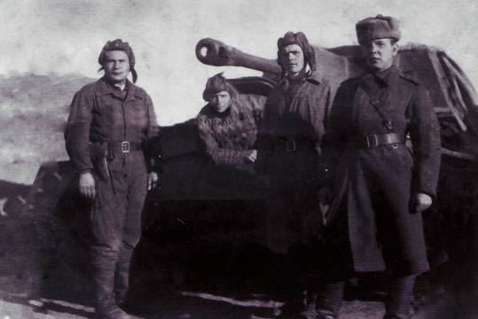

Из рассказов бабушки, я знаю, что однажды суровой зимой, когда наши солдаты поднимались в горы, обрушилась снежная лавина. Дедушку засыпало снегом, но однополчанин увидел, что из под снега торчит рука, и откопал. Мой дедушка остался жив.
Жив остался и после ожесточённых кровопролитных боёв за Малую Землю. Дедушка рассказывал своим детям, когда на Малой Земле наши солдаты стояли на одном берегу озера, а немцы на другом, они кричали «нашим»: «Рус, бул-бул!». С огромной горечью и болью на сердце я слышала это от своей тёти, дочери Павла Тихоновича.
На фронте мой дедушка был ранен. Но это не помешало ему продолжить сражение за свою Родину. Он храбро сражался с немецко-фашистскими захватчиками, поэтому был награждён орденом Красной Звезды и восемью медалями.
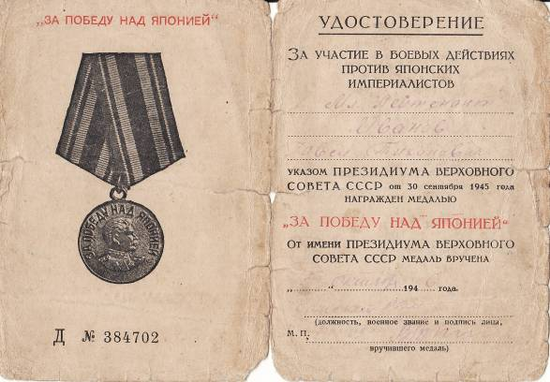

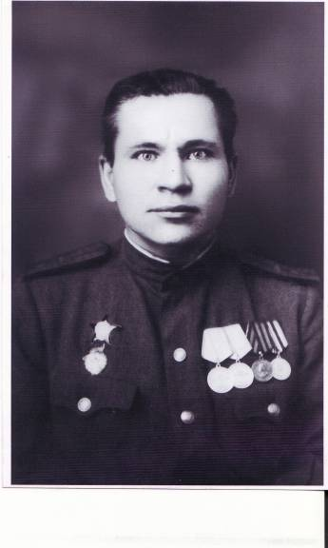

После победы над фашистской Германией окончил танковое училище, затем участвовал в боях против милитаристской Японии на Забайкальском фронте.
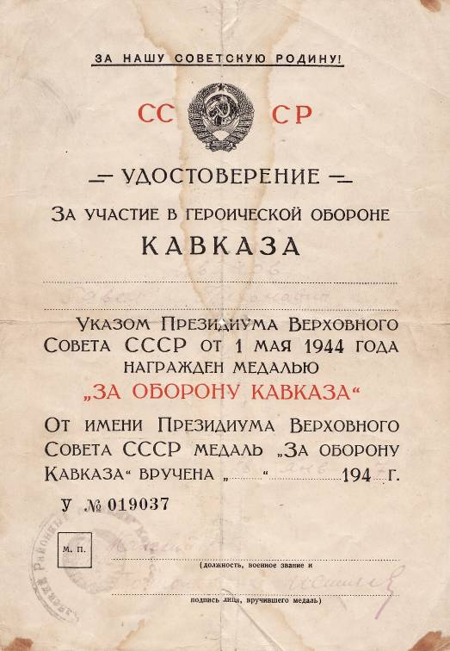

Война застала мою бабушку, когда она была ещё совсем юной девушкой. Но это не помешало ей принять участие в таком жизненно-страшном событии.
Моя бабушка во время войны работала в Красноярске на военном заводе токарем, где выпускали снаряды, которые были необходимы нашим защитникам для спасения нашей Родины.
По словам бабушки, завод был очень хорошим, его тогда перевезли с Москвы. Там была абсолютная чистота и порядок. И кормили рабочих хорошо, несмотря на это трудное военное время. Бабушка говорила, что даже то, что она не съедала, она привозила в свою деревню, где люди нуждались даже в маленьком кусочке хлеба.

Третья глава. Счастливые годы
В конце 1946 года вернулся в родную деревню и стал вновь работать в колхозе «Красный партизан». Его утверждали бригадиром тракторной бригады, в 1957-1961 годах руководил в колхозе тракторно-полеводческой бригадой. С образованием колхоза «Искра» (после слияния колхозов «Победа» и имени Чапаева) дедушку назначают на должность механика по механизации трудоёмких процессов в животноводстве. С августа 1979 года до ухода на пенсию (февраль 1983 г.) работал инженером по технике безопасности в колхозе «Искра».
Когда закончилась война, заводы распределяли и возвращали на свои места, многие девушки уезжали за пределы Красноярского края, но моя бабушка не смогла уехать, так как попала под поезд и сломала руку. Поэтому после Победы вернулась в деревню и работала в родном колхозе - сначала в сельском клубе, а потом в колхозной столовой.
Павел Тихонович очень любил и берёг свою жену, нашу бабушку Екатерину Дмитриевну.
И вот уже повзрослевшая девушка и совсем возмужавший герой – жители одной родной деревни, в 1946 году поженились.
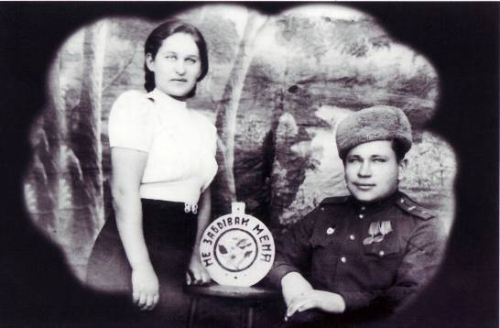

Мои бабушка и дедушка воспитали восьмерых детей: четырёх мальчиков и четырёх девочек. И не смотря на все тяготы жизни, а они были, они прожили счастливую жизнь.
Иванов Павел Тихонович все свои силы, знания и опыт отдавал колхозному производству, вёл большую общественную работу, многие годы возглавлял группу народного контроля колхоза «Искра», избирался депутатом сельского Совета, членом партийного комитета колхоза. Скромный товарищ, квалифицированный специалист, поборник всего передового, нового, непримиримый к недостаткам, с активной жизненной позицией – таким был мой дедушка - Иванов П.Т. в жизни, рядом с ним всегда была любимая жена Иванова Е.Д., хозяйственная, трудолюбивая и просто настоящая.
Их семью любили и уважали. Бабушкины пирожки, наверное, не забудет ни один работник колхоза, не говоря о детях и внуках.
Работа в сельском клубе для неё была очень интересной и занимательной. Жители деревни вечерами собирались в ДК, придумывали номера художественной самодеятельности, пели, говорили, шили и вязали. Бабушка была жизнелюбивым человеком, тёплым.

Заключение
Мне 7 лет, я ни разу в жизни не видела своего родного дедушку, но я знала свою бабушку. Она на всю жизнь останется в моей памяти такой, какая она была. В её сердце хватало любви на всех детей и всех внуков. Жизнерадостная, приветливая, добрая.
Мой дедушка – это «мой герой», моя бабушка – это пример настоящей русской женщины. И сколько лет не пройдёт, я вечно буду о них думать и помнить. Мне есть кем гордиться, мне есть о ком вспоминать.
Я дорожу каждым моментом, который я знаю об их жизненном пути. Это частичка моей истории… И мне очень жаль, что я многое не могу узнать… Мне очень не хватает этих родных душ. Бабушкины тёплые руки… Это всё не передать словами, это просто есть в моём сердце, на всю мою жизнь!
Война… Это слово вызывает страх в моих мыслях. Страшно представить, что было пережито людьми в эти злорадские годы. Сколько погибло людей ни в чём невинных… Сколько не вернулось с фронта…Я думаю, что мы не в праве забывать о людях, что ушли, «не долюбив, не докурив последней папиросы»…
Моя гипотеза подтвердилась. Я добились поставленной цели, а также поняла, что эта тема очень интересная, а главное, нужная, потому что историю своей семьи должен знать каждый. Эту историю создаем и мы, так что и от нас будет зависеть сохранение ее в памяти.
Я верю, что у России будет прекрасное будущее, потому что силы духа наших семей хватит на то, чтобы преодолеть все трудности.

Давайте вспомним тех, кто был
В адском пламени войны,
Тех, кто силы не щадил
Для защиты всей страны.
Давайте вспомним санитаров,
Радистов и солдат простых,
Пилотов смелых и матросов,
И командиров боевых.
Давайте вспомним мать-старушку,
Что, отправляя сына в бой,
От всей души благословляла
Отчизну заслонить собой.
И неизвестно, чтобы было,
Если б не герои те…
Мы, может быть, уже б забыли,
В какой сейчас живём стране.

